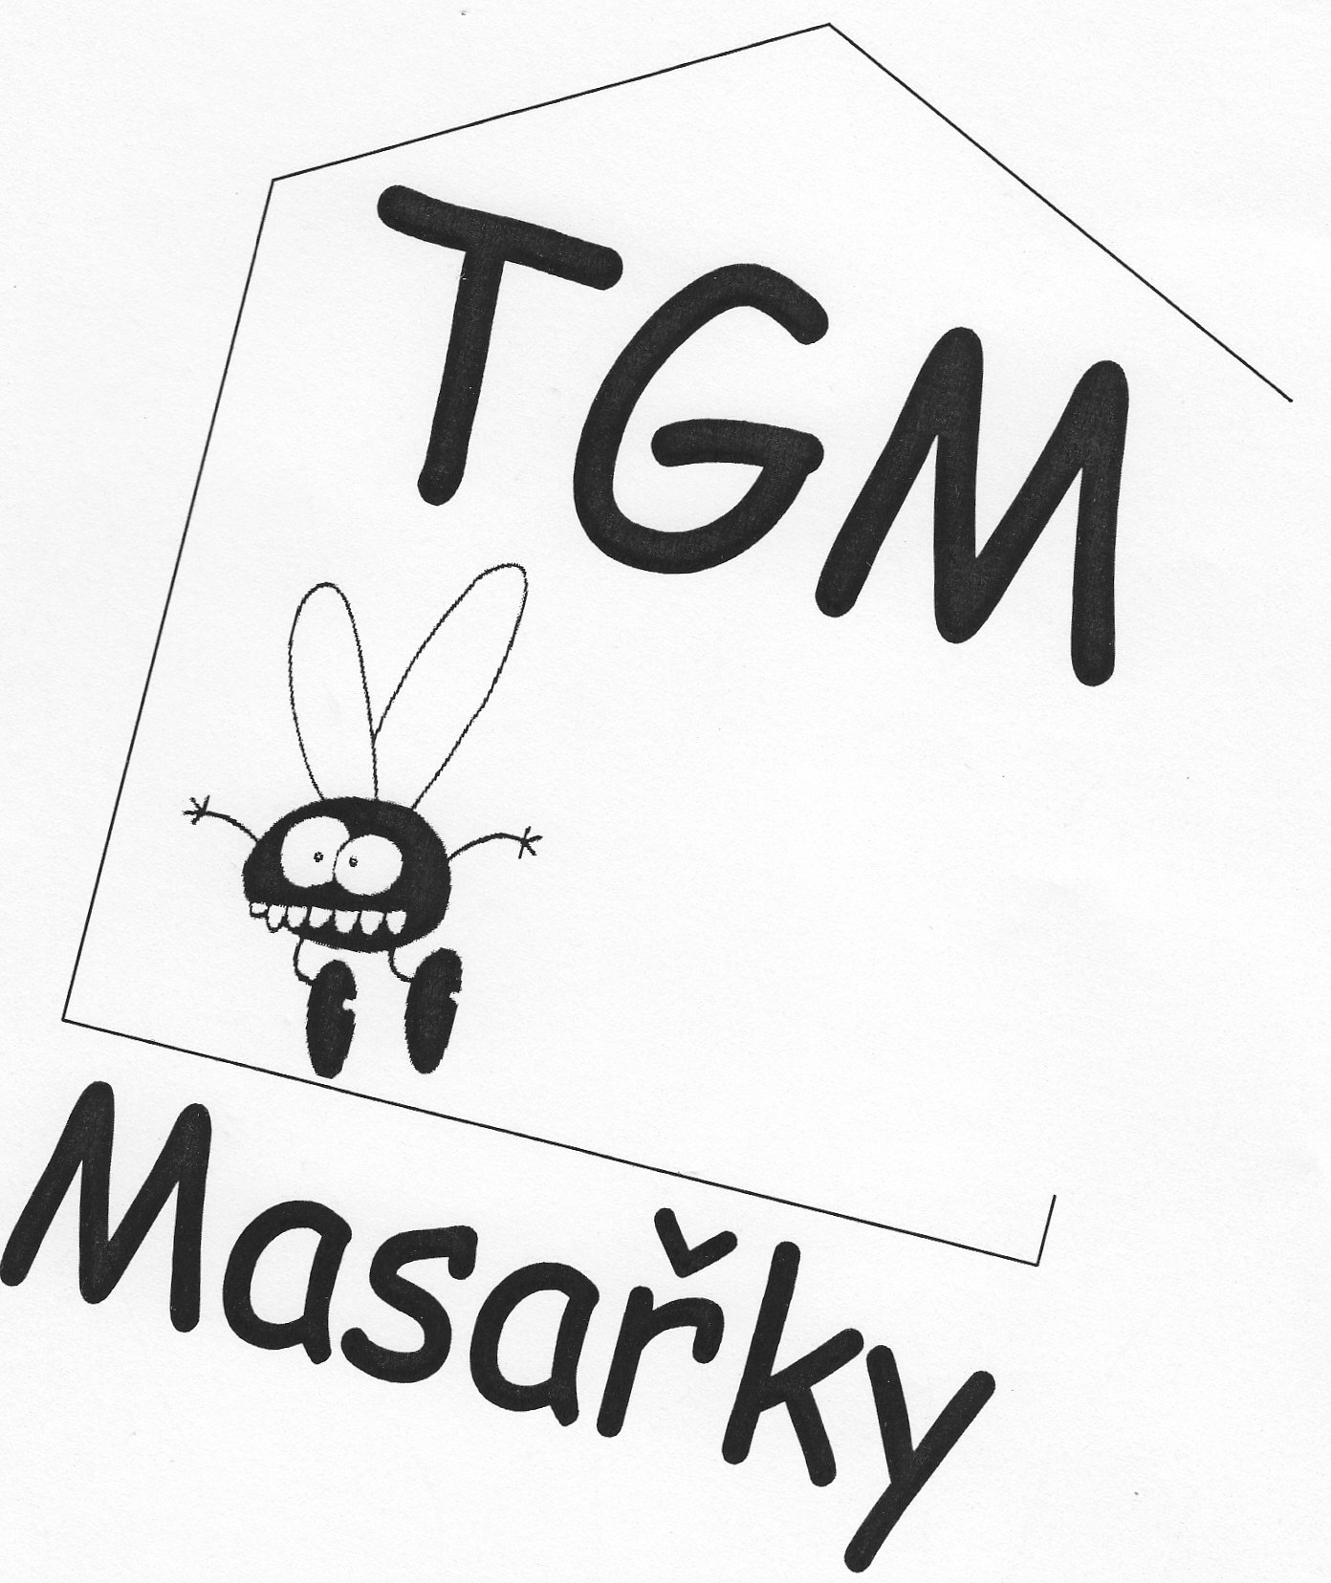
Členové ŽP se v únoru věnovali mapování školy. Cílem bylo zjistit, v čem naše škola zatím nesplňuje kritéria demokratičnosti a na tyto oblasti se zaměřit při plánování projektového dne ŽP.


Slibujeme, že tímto projektem vás nepřipravíme o výuku, ale naopak nabízíme vám námět na práci s vaší třídou při třídnických hodinách ….

Žákovský parlament vyhlašuje soutěž projektů navržených třídními kolektivy zaměřených na trávení volného času o přestávkách, zařazení herních prvků na chodby a rozšíření odpočinkových zón

Sázíme na vaše bystré hlavy, šikovné ruce a hlavně dobré nápady. Všude na chodbách je vidět, že většině z vás nechybí tvořivost ani umění realizovat své projekty, a tak vás prosíme o spolupráci. Společně s vaší třídou navrhněte projekt, komise složená ze členů ŽP a vedení školy pak vybere ten nejlepší, jehož realizace proběhne do konce školního roku.
uzávěrka
12. 6. 2013

PRAVIDLA SOUTĚŽE:
- PROJEKT MUSÍ BÝT ZAMĚŘENÝ NA TRÁVENÍ VOLNÉHO ČASU O PŘESTÁVKÁCH, ZAŘAZENÍ HERNÍCH PRVKŮ NA CHODBY ČI DO TŘÍD NEBO NA ROZŠÍŘENÍ ODPOČINKOVÝCH ZÓN VE ŠKOLE
- PROJEKT MUSÍ BÝT REALIZOVATELNÝ…NESTAVME SPOLEČNĚ VZDUŠNÉ ZÁMKY, ALE ZKUSME BÝT REALISTIČTÍ
- PROJEKT MUSÍ SPLŇOVAT VŠECHNA KRITÉRIA, VIZ. PŘÍLOHA
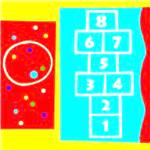

Třída:
Název projektu:

Stručný popis projektu:

Návrh realizace projektu:
(kdo může pomoci, co je třeba koupit, kdy je vhodné ho uskutečnit …)

Podpis třídního učitele:

ODEVZDAJÍ ZÁSTUPCI ŽP KOORDINÁTOROVI NEJPOZDĚJI V DEN UZÁVĚRKY PROJEKTŮ. DĚKUJEME ZA SPOLUPRÁCI A TĚŠÍME SE NA VAŠE ÚÚÚÚŽASNÉ NÁPADY , jejichž realizaci plánujeme na konec června

